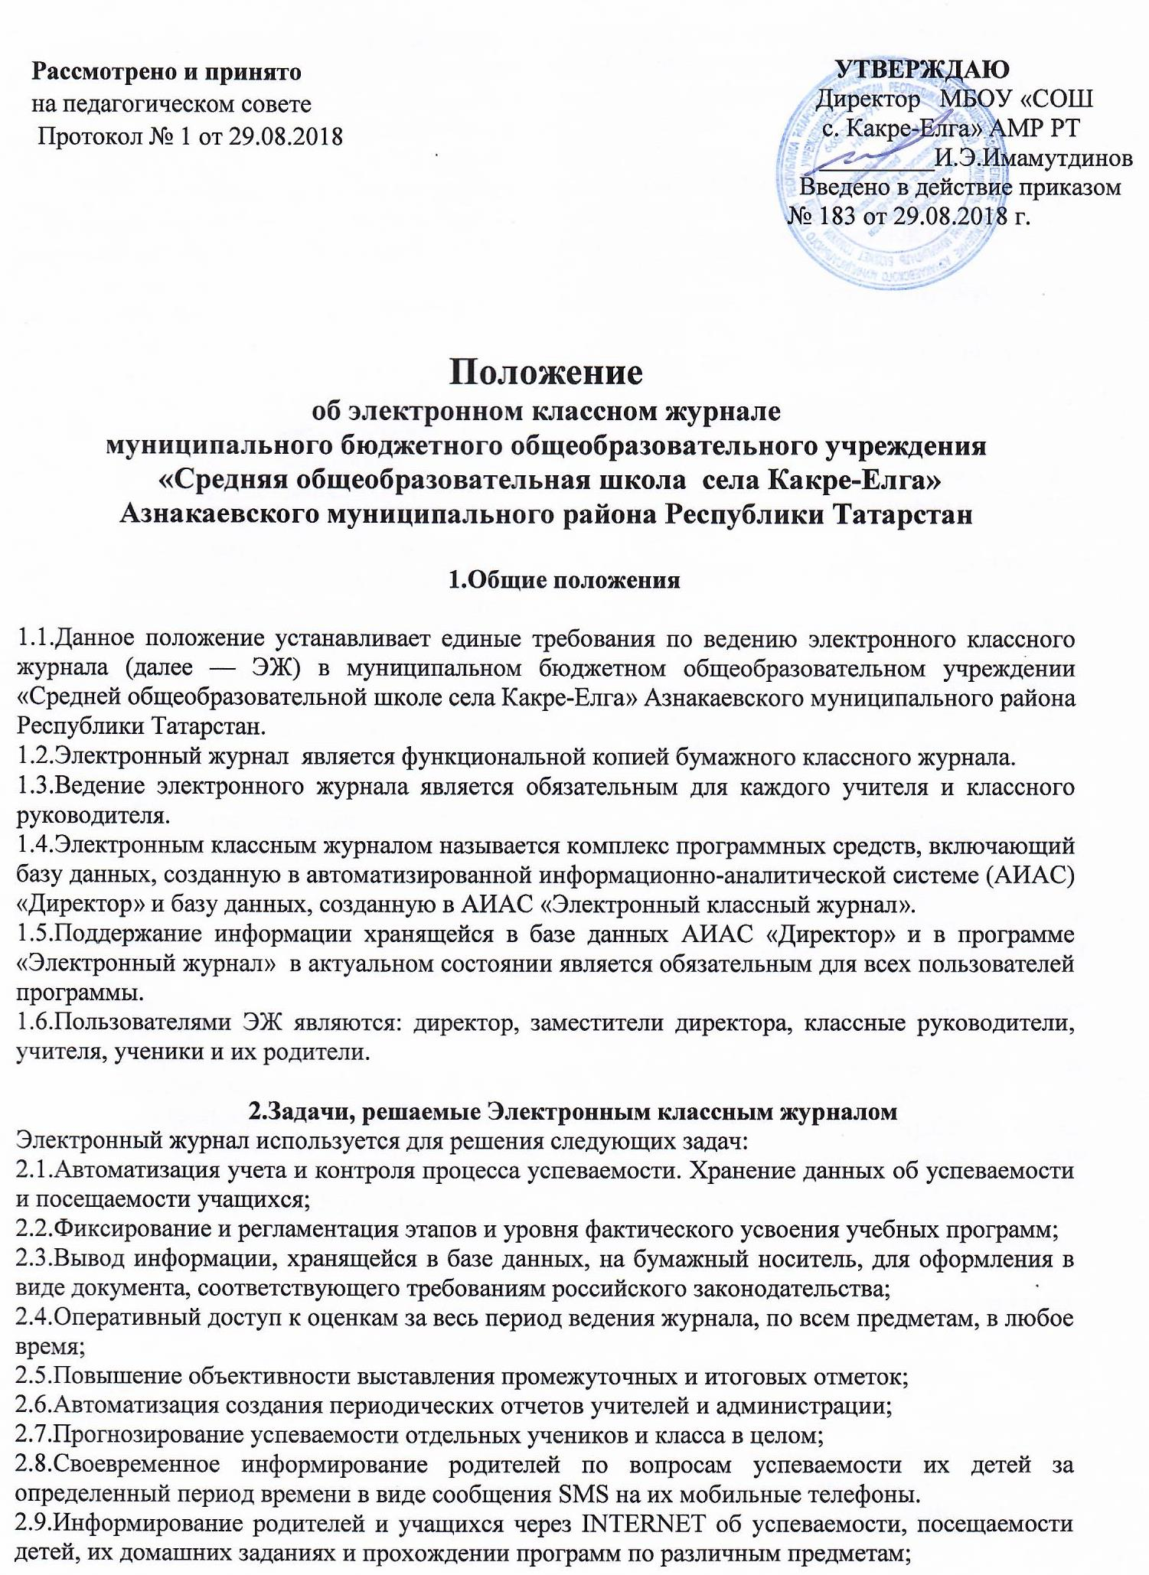
2.10.Возможность прямого общения между учителями, администрацией, родителями и учащимися вне зависимости от их местоположения.

3.Правила и порядок работы с электронным классным журналом
3.1.Инженер-программист (администратор ЭЖ) устанавливает ПО, необходимое для работы Электронного журнала, и обеспечивает надлежащее функционирование созданной программно-аппаратной среды.
3.2.Пользователи получают реквизиты доступа (логин и пароль) к Электронному журналу в следующем порядке:
- Учителя, классные руководители, администрация получают реквизиты доступа у инженера-программиста (администратора ЭЖ);
- Родители и учащиеся получают реквизиты доступа у классного руководителя.
3.3.Классный руководитель обязан:
- Своевременно заполнять и следить за актуальностью данных об учащихся и их родителях в базе данных АИАС «Директор». В случае изменения фактических данных вносить соответствующие поправки;
- Еженедельно в разделе «Посещаемость» электронного журнала корректировать сведения о пропущенных уроках учащихся;
- В начале каждого учебного года, совместно с учителями предметниками проводить разделение класса на подгруппы;
- Систематически информировать родителей о поведении и успехах учащегося через текстовые SMS, и возможностях автоматического получения отчета об успеваемости и посещаемости для родителя за определенный период времени в виде сообщения SMS на их мобильные телефоны.
3.4.Обязанности учителей-предметников:
3.4.1.Учителя аккуратно и своевременно заполняют данные об учебных программах и их прохождении, об успеваемости и посещаемости учащихся, домашних заданиях.
3.4.2.Электронный журнал заполняется учителем в день проведения урока. В случае болезни учителя педагог, замещающий коллегу, заполняет электронный журнал в установленном порядке (подпись и другие сведения делаются в журнале замещения уроков).
3.4.3.Учитель обязан систематически проверять и оценивать знания учащихся, а также отмечать посещаемость.
3.4.4.Составление рабочей программы учителем осуществляется до начала учебного года. Количество часов в рабочей программе должно соответствовать учебному плану.
3.4.5.Все записи по всем учебным предметам (включая уроки по иностранному языку) должны вестись на русском языке или на татарском языке с обязательным указанием не только тем уроков, но и тем практических, лабораторных, контрольных работ, экскурсий.
3.4.6.При делении по предмету класса на подгруппы, состав подгруппы определяют учителя этих групп, совместно с классным руководителем. Записи ведутся индивидуально каждым учителем, ведущим группу.
3.4.7.На странице «темы уроков и задания» учитель обязан вводить тему, изученную на уроке, выполненные задания и тип этих заданий.
3.4.8.В 1-м классе оценки в журнал, дневники и тетради ни по одному учебному предмету не ставятся.
3.4.9.Категорически запрещается допускать учащихся к работе с электронным журналом под логином и паролем учителя. Если у учителя есть подозрение в том, что его логин и пароль известен другим лицам (кроме педагогов, замещающих учителя на период отсутствия), то необходимо незамедлительно сменить пароль у администратора ЭЖ.
3.5.Заместитель директора по УВР, курирующий учебную работу осуществляет периодический контроль над ведением Электронного журнала, содержащий:
    - процент участия в работе;
    - процент учащихся не имеющих оценок;
    - процент учащихся имеющих одну оценку;
    - запись домашнего задания;
    - учет пройденного учебного материала;
    - процент участия родителей и учащихся.
3.6.Родители и учащиеся имеют ограниченный доступ к данным, и используют Электронный журнал только для его просмотра.

4.Выставление итоговых оценок.
4.1.Итоговые оценки учащихся за четверть, полугодие, год должны быть обоснованы.
4.2.Для объективной аттестации учащихся за четверть и полугодие необходимо наличие не менее трех оценок (при 2-часовой недельной учебной нагрузке по предмету) и более (при учебной нагрузке более 2-х часов в неделю) с обязательным учетом качества знаний учащихся по письменным, лабораторным и практическим работам. Это особенно важно соблюдать по таким предметам, как русский язык, литература, математика, физика, химия. Итоговая оценка по этим предметам выставляется в соответствии с требованиями.
4.3.При выставлении четвертных, полугодовых, годовых, итоговых отметок не допускается записи «н/а». В случае отсутствия текущих оценок по предмету из-за болезни учащегося или по иной причине рекомендуется продлить сроки обучения данного учащегося с последующей сдачей текущего материала в форме зачета, экзамена или иной другой формы. В случае наличия у учащегося справки о медицинской группе здоровья на уроках физической культуры оцениваются положительно теоретические знания по предмету. Запись «осв.» в журнале не допускается.
4.4.Итоговые оценки за четверть, полугодие и год выставляются в столбце «Итоговые отметки», следующем непосредственно за столбцом даты последнего урока.
4.5.Итоговые оценки выставляются не позднее 3-х дней после окончания учебного периода.

5.Контроль и хранение.
5.1.Директор школы и заместитель по учебно-воспитательной работе обязаны обеспечить меры по бесперебойному функционированию электронного журнала, регулярному созданию резервных копий.
5.2.Контроль за ведением электронного журнала осуществляется директором и заместителем директора не реже 1 раза в месяц.
5.3.В конце каждой учебной четверти электронный журнал проверяется особенно тщательно. Уделяется внимание фактическому усвоению программы (соответствие учебному плану и тематическому планированию); объективности выставленных текущих и итоговых оценок; наличию контрольных и текущих проверочных работ; правильности записи замены уроков (если таковые были).
5.4.Результаты проверки классных журналов заместителем директора школы доводятся до сведения учителей и классных руководителей.
5.5.В конце каждого учебного года электронные журналы, проходят процедуру архивации.

6.Отчетные периоды
6.1.Отчет по активности пользователей при работе с Электронным журналом создается один раз в неделю;
6.2.Отчеты по успеваемости и качеству обучения создаются по окончании каждой учебной четверти, а так же в конце года.

7.Права, ответственность и поощрение пользователей
Права:
7.1.Все пользователи имеют право на своевременные консультации по вопросам работы с Электронным журналом;
Ответственность:
7.2.Учителя несут ответственность за ежедневное и достоверное заполнение оценок и отметок о посещаемости учащихся;
7.3.Классные руководители несут ответственность за актуальность информации об учащихся и их родителях;
7.4.Все пользователи несут ответственность за сохранность своих реквизитов доступа;
7.5.Системный администратор несет ответственность за техническое функционирование Электронного журнала и смежных систем, а так же резервное копирование данных и их восстановление в актуальном состоянии.

